Ejercicio 1

fun main() {

println("En video play se hace un 50% de descuento a las personas cuya compra seamayor a 100 mil pesos. Indicar el monto descontado y el descuento.")

val montoCompra = 150000

val porcentajeDescuento = 50

val montoMinimoCompra = 100000

val montoDescontado = if (montoCompra > montoMinimoCompra) {

montoCompra \* porcentajeDescuento / 100

} else {

0

}

val descuento = if (montoDescontado > 0) {

"\nSe aplicó un descuento del $porcentajeDescuento%."

} else {

"\nNo se aplicó ningún descuento."

}

println("\nMonto descontado: $montoDescontado pesos.")

println(descuento)

}

Ejercicio 2

fun main() {

println("Hallar si un número es PAR o IMPAR")

val numero = 99

if (numero % 2 == 0) {

println("El número $numero es par.")

} else {

println("El número $numero es impar.")

}

}

Ejercicio 3

fun main() {

println("A partir de un número, determinar si este número es múltiplo de 3 y 5")

val numero = 10

if (numero % 3 == 0 && numero % 5 == 0) {

println("\nEl número $numero es múltiplo de 3 y 5.")

} else {

println("\nEl número $numero no es múltiplo de 3 y 5.")

}

}

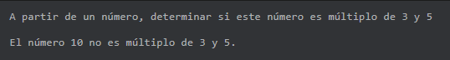

Ejercicio 4

fun main() {

println("A partir de un número, en caso de que termine en cifra cero devolver la mitad,en caso contrario devolver el doble")

val numero = 10

val resultado = if (numero % 10 == 0){

numero /2

}

else{

numero\*2

}

println ("\nEl resultado es $resultado")

}



Ejercicio 5

fun main() {

val numeros = listOf(5, 2, 4, 1, 3)

val ascendente = numeros.sorted()

println("Ascendente: $ascendente")

val descendente = numeros.sortedDescending()

println("Descendente: $descendente")

}



Ejercicio 6

fun main() {

println("Dado 3 longitudes que conforman los lados de un triángulo, devolver el tipo de triangulo de acuerdo a sus lados, partiendo de lo siguiente: \na. Equilátero – Tres lados iguales. \nb. Isósceles – Dos lados iguales. \nc. Escaleno – Tres lados diferentes")

val lado1 = 5

val lado2 = 5

val lado3 = 8

if (lado1 == lado2 && lado2 == lado3) {

println("\nTriángulo equilátero")

} else if (lado1 == lado2 || lado1 == lado3 || lado2 == lado3) {

println("\nTriángulo isósceles")

} else {

println("\nTriángulo escaleno")

}

}

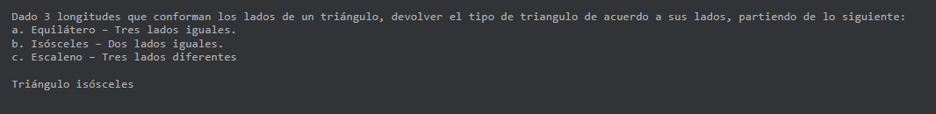

Ejercicio 7

fun main() {

println("A partir de una nota de 0 a 10 para 5 materias, mostrar de la forma: Reprobado, Aprobado, Excelente.")

val notas = listOf(8, 6, 9, 5, 7)

for (i in 0 until notas.size) {

val nota = notas[i]

val estado = when {

nota < 6 -> "Reprobado"

nota >= 6 && nota < 9 -> "Aprobado"

else -> "Excelente"

}

println("Materia ${i + 1}: $estado")

}

}

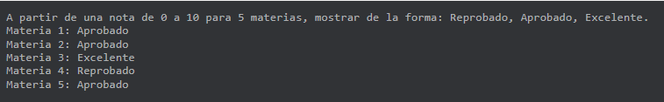

Ejercicio 8

Ejercicio 9

fun main() {

println("A partir de una nota de 0 a 10 para 5 materias, mostrar de la forma: Reprobado, Aprobado, Excelente.")

val numeroPersonas:Int=20

val aforo=200\*0.4

if (numeroPersonas>aforo){

println("\nHa sido sobrepasado el aforo.")

}

else if (numeroPersonas < aforo){

println("\nEl aforo es aceptable.")

}

else

println("\nEl aforo esta a tope.")

}



Ejercicio 10